Инструкция по подготовке договора страхования в Конструкторе договоров и бланков
Настоящий договор страхования разработан в Конструкторе договоров и бланков, к которому вы можете получить доступ в своем личном кабинете.
Общая инструкция по работе с Конструктором договоров и бланков
1. По договору страхования страховщик обязуется выплатить страхователю или выгодоприобретателю страховую сумму в случае наступления определенных обстоятельств - страхового случая. Выберите вид договора страхования, подходящий для вашего случая. 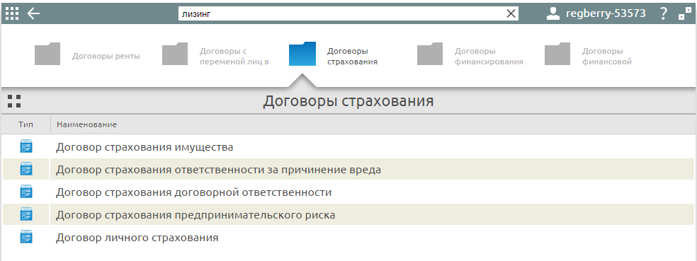2. Ответьте на вопросы опросного листа. Выберите объект страхования. 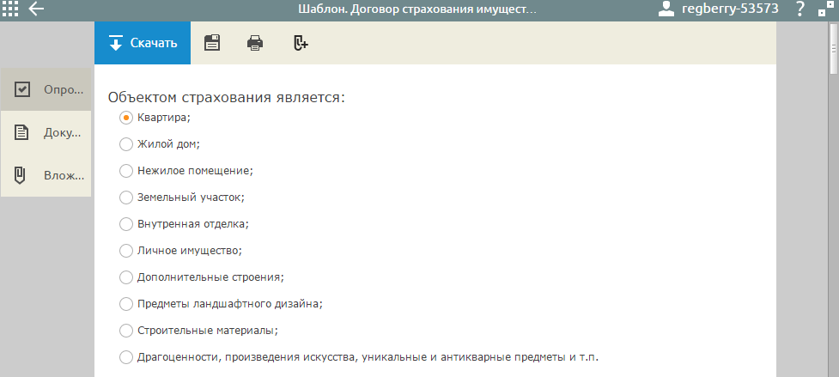Укажите правовой статус сторон. Страхователем, т.е. лицом, которое может претендовать на выплату страховой суммы, может быть любое лицо – юридическое, ИП или обычное физическое. Страховщиком же может выступать только организация (юридическое лицо).
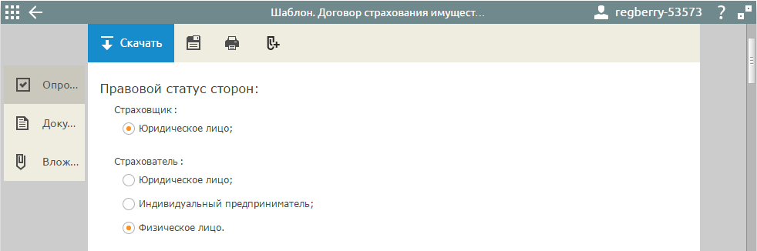
Описание объекта страхования может быть приведено сразу в тексте договора или указано в приложении к нему. Выберите, кто проводит оценку застрахованного имущества – независимый оценщик или страховщик.
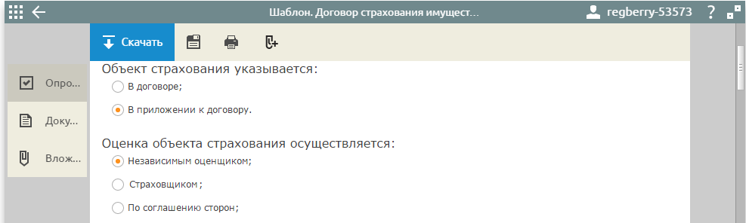
Страховой случай – это обстоятельства, при наступлении которых страховщик выплатит страхователю оговоренную сумму. В данном примере договора страхования квартиры страховыми случаи признаются пожар, удар молнии, взрыв, залив и др. 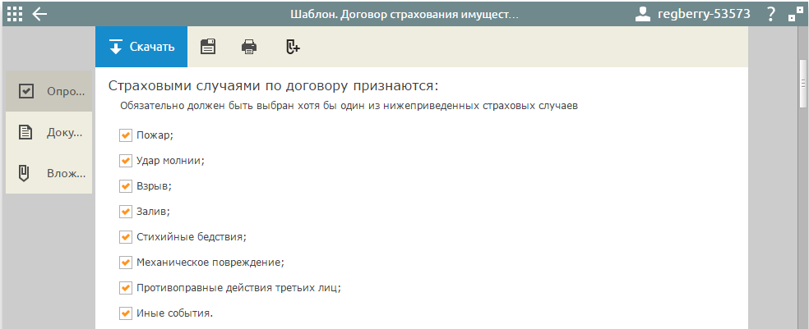
Страхование может быть осуществлено в пользу страхователя, который заключает договор страхования и вносит страховые взносы, или в пользу другого лица (выгодоприобретателя).
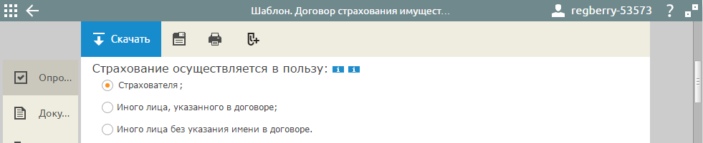Договор страхования может вступить в силу не в момент его заключения, а позже – после оплаты первой части страховых взносов (страховой премии) или же после полной их оплаты. Выберите нужное вам условие. 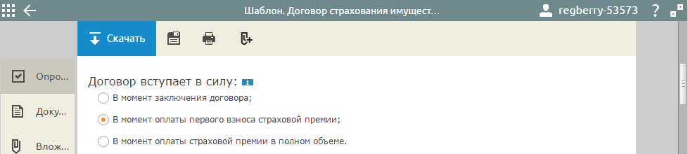Письменная форма договора страхования может представлять собой единый документ или страховой полис. Страховой полис может быть оформлен самостоятельно или представлять собой приложение к договору страхования.
Страхование может быть полным (когда страховая сумма равна стоимости застрахованного имущества) или неполным, возмещающим только часть его стоимости. 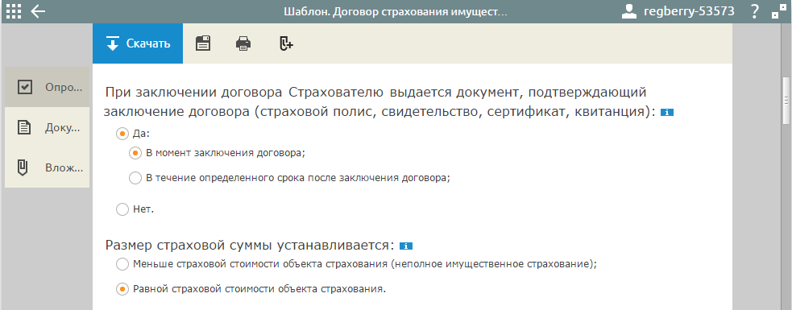Страховая премия (страховые взносы) может быть выплачена единовременно или по графику платежей. Выберите способ выплаты страховой премии и страхового возмещения: наличный или безналичный. Если страхователем является обычное физическое лицо, то, скорее всего, ему удобнее будет вносить платежи и получать возмещение наличными деньгами, но стороны могут выбрать и безналичный способ.
Если же страхователем является организация или ИП, то на них распространяется лимит расчета наличными в рамках одного договора – 100 тысяч рублей, поэтому способ выплаты должен быть безналичным.
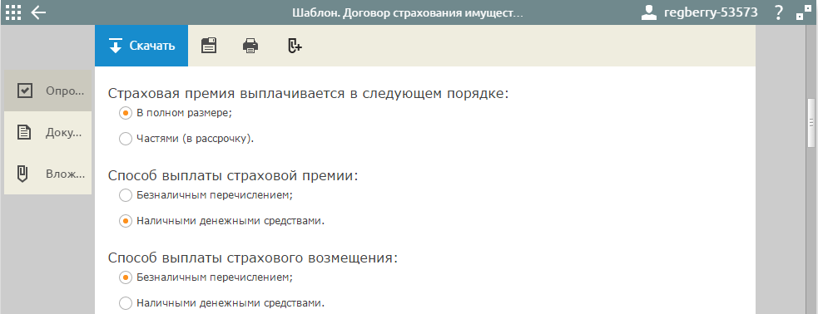Статья 958 ГК РФ предусматривает, что при досрочном прекращении договора страхования (в оговоренных случаях) страховщик имеет право на часть страховой премии пропорционально времени, в течение которого действовало страхование. При этом страховщик имеет право не возвращать уплаченные страхователем страховые взносы, если только договором не предусмотреть иное. 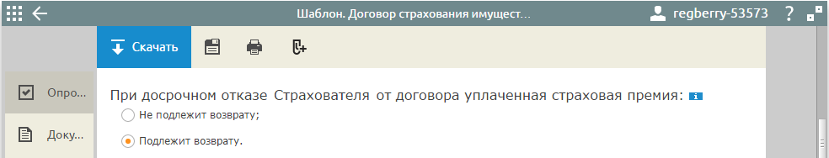Страховщик, выплативший страхователю страховое возмещение, получает право требования выплаченной суммы от лица, ответственного за убытки, но договором можно отменить это право. В то же время Гражданский кодекс устанавливает, что если третье лицо причинило ущерб застрахованному имуществу умышленно, то условие договора, исключающее переход к страховщику права требования к нему признается ничтожным (не имеющим юридической силы).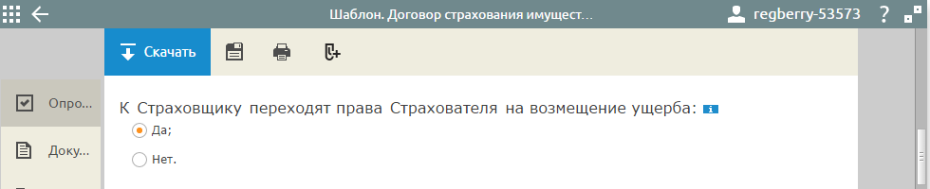По правилу статьи 957 ГК РФ страховая защита распространяется на страховые случаи, происшедшие после вступления договора страхования в силу (как правило, после внесения первого страхового взноса), но можно выбрать и условие с более ранним сроком.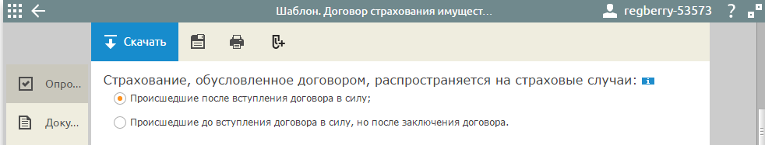 В тексте договора будет также приводится перечень обстоятельств, при которых страховая защита имущества не действует, например, в случае его изъятия или уничтожения по распоряжению государственных органов.
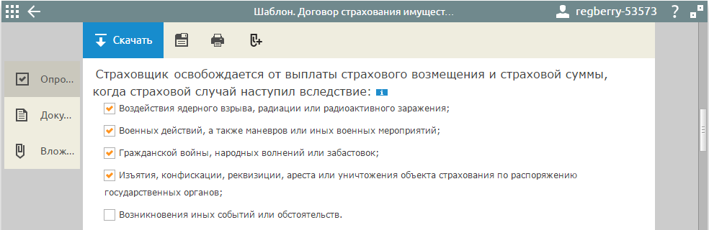Согласуйте обычные условия для договоров: ответственность сторон, основания расторжения, порядок споров.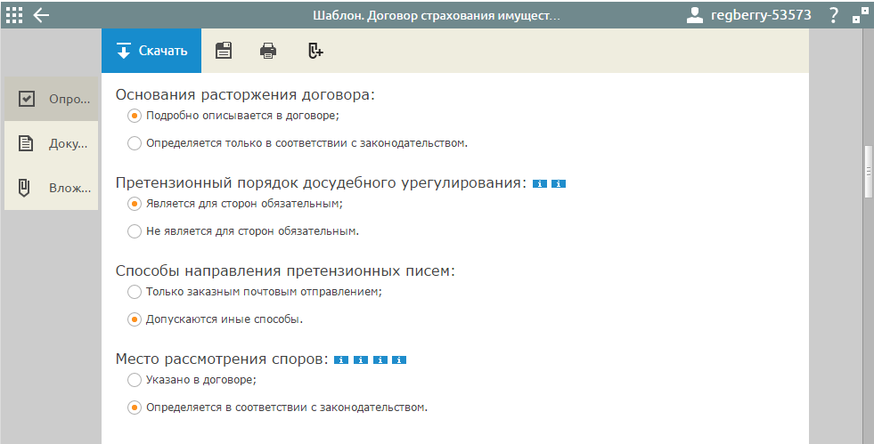3. Далее по тексту договора страхования внесите данные свои и контрагента, поля с шрифтом синего цвета кликабельны и доступны для редактирования.

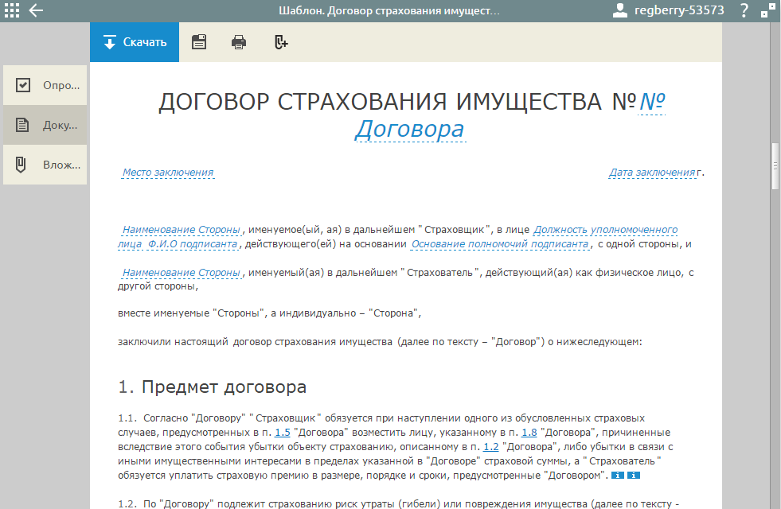
Кроме текста самого договора страхования вам доступны другие документы: правила страхования, описание объекта страхования, дополнительные соглашения, протоколы разногласий и их согласования.
